Berg-Schueni

Sumvigt – Trun

19. September 2024

Treffpunkt: Bahnhof Sumvitg-Cumpadials, 10.05 Uhr

Organisation: Silvia Stöckli, Tel. Mob. 079 645 97 14

Charakter: Mittelschwere Wanderung in der Surselva mit Besuch der Kapelle S. Benedetg, Architekt Peter Zumthor

Wanderroute: Sumvitg – S. Benedetg – Campiescha – Bordigliun – Trun

Wanderzeit: ca. 3 Stunden, ca. 9.3 km, ↑ 384 m, ↓ 583 m
Kürzungsoptionen: Sumvitg – S. Benedetg – Campliun – Trun: ca. 2 ½ Std., 7.5 km, ↑ 265 m, ↓ 475 m

Ausrüstung: Kleidung für die entsprechende Wetterlage, ev. Stöcke

Verpflegung: Grillieren bei Elsi, Holz vorhanden

Anmeldung: Bis Dienstag, 17. September 2024
sil_stoeckli@hotmail.com oder 044 941 39 94
Fahrplan: Es ist stets ratsam, Abfahrtszeiten und Gleisbelegung zu kontrollieren.

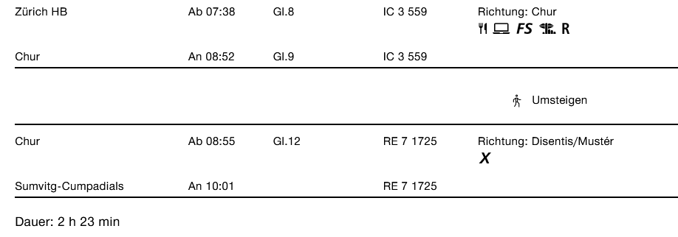

Rückfahrt: Ab Trun 16.02, Zürich an 18.22

Tickets: Ab Wohnort nach Sumvitg-Cumpadials und zurück ab Trun

Risiken und Haftung

Die Wandergruppe namens „Berg-Schueni“ ist eine Interessengemeinschaft ohne Rechtsform und verzichtet explizit auf eine Wanderleitung. Die Teilnehmer sorgen selbständig dafür, dass sie über eine der Wandertour angepasste Ausrüstung verfügen und beurteilen für sich selbst, ob ihre körperliche Verfassung bezüglich Trittsicherheit und Leistungsfähigkeit den Anforderungen entspricht. Teilnehmer, die Notfallmedikamente auf sich tragen, informieren sinnvollerweise ihre Wanderkameraden über deren Aufbewahrungsort und Anwendung für den Fall, dass sie sich nicht selbst damit versorgen können.
Der Abschluss einer Unfallversicherung und einer Privathaftpflichtversicherung zwecks Verminderung der persönlichen finanziellen Risiken liegt in der Verantwortung der Teilnehmer. Haftungsansprüche gegen den Organisator für Schäden an Personen und Sachen, die aus der Wandertätigkeit resultieren, sind ausdrücklich ausgeschlossen.



